**多屏直播详细步骤**

**第一步：在桌面上用鼠标右键出现一个NVIDIA控制面板**

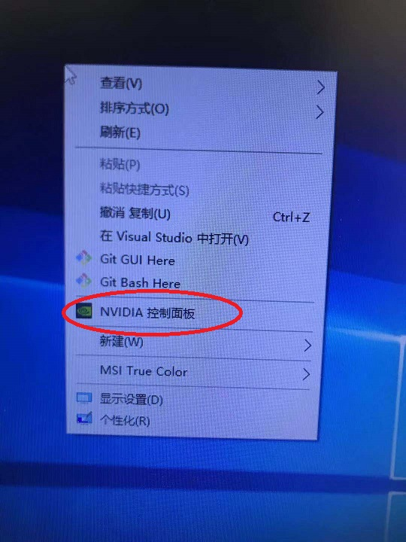

**第二步：打开之后，点击（配置 Surround、PhysX）**

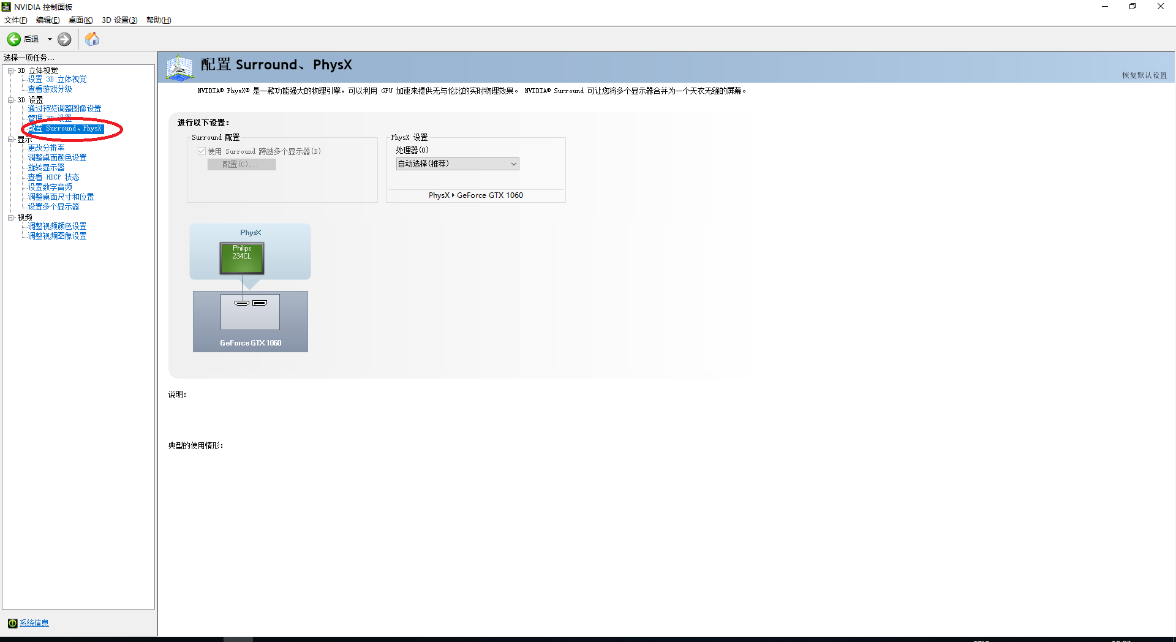

**第三步：把（Surround跨越多个显示器）打上对勾**

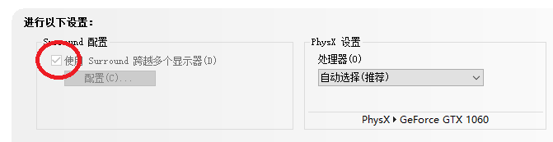

**第四步：配置成功之后，打开名为（ChongQing.exe）软件**

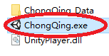

**第五步：选择分辨率（注意：因为是三台屏幕组合，所以分辨是5760*1080）**

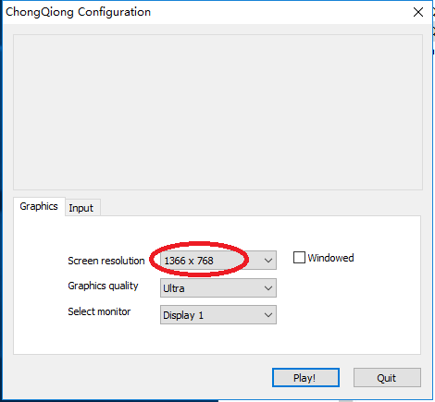

**第六步：打开后选择添加地址即可（直播：RTMP地址 录播：录播地址）**

**88**